|  |  |  |  |
| --- | --- | --- | --- |
| **Adı:** |  | **…………………. İlkokulu** |  |
| **Soyadı:** |  | **………………. Eğitim Öğretim Yılı** | Tarih: ……/……/ 20.. |
| **Sınıfı:** |  | **DİN KÜLTÜRÜ VE AHLAK BİLGİSİ** | Aldığı Not |
| **No:** |  | **4. Sınıf 1.Dönem 2. Yazılı / Sınav Soruları** |  |

**A) AŞAĞIDAKİ CÜMLELERDEN DOĞRU OLANLARIN BAŞINA D, YANLIŞ OLANLARIN BAŞINA Y YAZINIZ (10X2=20 Puan)**

1. ( ) Peygamberimizin adı Hz. Muhammed'dir.

2. ( ) İslam’ın İnanç Esasları’dadenilen İmanın Şartları 6 tanedir.

3. ( ) Günah, dinimizin yapılmasını uygun gördüğü iş ve davranışlardır.

4. ( ) Hırsızlık yapmak, yalan söylemek sevap olan davranıştır.

5. ( ) Hasta olan kişiye “GEÇMİŞ OLSUN” deriz.

6. ( ) Bize yardım eden kişilere “Allah razı olsun” deriz.

7. ( ) Kur’an-ı Kerim’in 20 sayfadan oluşan bölümlerine cüz denir.

8. ( ) Allah peygamberlere 5 büyük kitap göndermiştir .

9. ( ) En uzun sure Bakara’dır.

10. ( ) Kur’an-ı Kerim’de 114 sure vardır.

**B) AŞAĞIDAKİ CÜMLELERDEKİ BOŞLUKLARI UYGUN SÖZCÜKLERLE DOLDURUNUZ (10X2 = 20 PUAN)**

|  |  |  |  |  |
| --- | --- | --- | --- | --- |
| **SURE** | **BAKARA** | **CÜZ** | **KELİME-İ ŞEHADET** | **FATİHA** |
| **AYET** | **CEBRAİL(A.S.)** | **SEVAP** | **GÜNAH** | **BESMELE** |

* “Bismillahirrahmanirrahim” ifadesini söylemeye ……………………………..çekmek denir.
* Yaptığımız güzel davranışlara karşılık olarak Allah(c.c.) tarafından verilecek olan ödüle …………………denir.
* Kur’an’ın besmelelerle bölünmüş olduğu 114 bölümün her birine ………………………..denir.
* Kur’an’ın bölünmüş olduğu her yirmi sayfa ………………………..olarak adlandırılır.
* Kur’an surelerini oluşturan bazen bir veya birden fazla cümleden oluşan vahiy ifadelerine ………………..denir.
* Kur’an-ı Kerim’in iç düzeni ……………………………………tarafından Peygamberimize(s.a.v.) bildirilmiştir.
* ....................................suresi, Kur’an-ı Kerim’in en uzun suresidir.
* ..............................suresi, Kur’an-ı Kerim’in ilk suresidir.
* Müslüman olmak isteyen kişi, öncelikle ……………………………………….getirmelidir.
* Dinimizce yasaklanan işleri yapan kişi ……………………….işlemiş olur

**C ) SÜBHANEKE DUASI (10 Puan)**

**Aşağıda verilen boşlukları Sübhaneke duasına göre uygun cümlelerle tamamlayalım.**

|  |  |  |  |
| --- | --- | --- | --- |
| **Allâhumme** | **cedduk** | **ilâhe** | **ve** |

Subhâneke……………………. ve bihamdik…………..tebârekesmuk ve teâlâ…………… (ve cellesenâuk *) ve lâ ………………ğayruk.

**D) ÇOKTAN SEÇMELİ SORULAR: (10x5=50)**

**1) Aşağıdakilerden dört büyük kitaptan biri değildir?**

A) TevratB) Kur’an-ı Kerim

C) İncilD) Fatiha

**2. İnsanın ölümüyle başlayıp sonsuza kadar sürecek öbür dünyanın varlığına iman etmektir. Bu inanç sayesinde insanlar cennet ve cehenneme gideceklerdir.**

Yukarıda bahsedilen İslam’ın inanç esası aşağıdakilerden hangisidir?

A) Allah’a iman B) Ahirete iman

C) Kitaplara iman D) Kaza ve Kadere iman

**3)Peygamberimiz Hz.Muhammed’e gönderilen Müslümanların kutsal kitabı aşağıdakilerden hangisidir ?**

A) Zebur B) Tevrat

C) Kur’an-ı Kerim D) İncil

**4) Aşağıdakilerden hangisi Amentü duasında yer almaz?**

A) Kitaplara inanmak

B) Meleklere inanmak

C) Hacca gitmek

D) Peygamberlere inanmak

**5) Müslüman olmanın öncelikli ve temel şartı aşağıdakilerden hangisidir?**

A) Kelime-i Şehadet getirmek.

B) Yalan söylemek

C) Suç işlemek.

D) Kitap okumak

**6)Allah’ın emriyle çeşitli görevleri yerine getiren, nurdan yaratılmış ve gözle görülmeyen**

**varlıklara ............denir**

A)Melek B)Peygamber C)İnsan D)Kur’an

**7)** Allah’ın güzel söz ve davranışlarımıza verdiği karşılığa ……….....denir.

**Yukarıdaki cümlede boş bırakılan yere aşağıdaki kavramlardan hangisi gelmelidir?**

A) Para B) Sevap C) Günah D) Haram

**8) Seçeneklerden hangisi İmanın Şartları’ ndan birisi değildir ?**

A) Allah’a (C.C) iman

B) Meleklere iman

C) Kitaplara iman

D) Namaz kılmak

**9)Bir işin olmasını istediğimizde aşağıdaki ifadelerden hangisini söyleriz?**

A) Sübhanallah

B) İnşallah

C) Allah bilir.

D) Allah esirgesin.

**10) İslam dininin iman esaslarının yer aldığı dua aşağıdakilerden hangisidir?**

A) Fatiha

B) Amentü

C) Subhaneke

D) Ayete’lKürsi

Başarılar Dilerim 😊

Din Kültürü ve Ahlak Bilgisi Öğretmeni

……………………………………………..

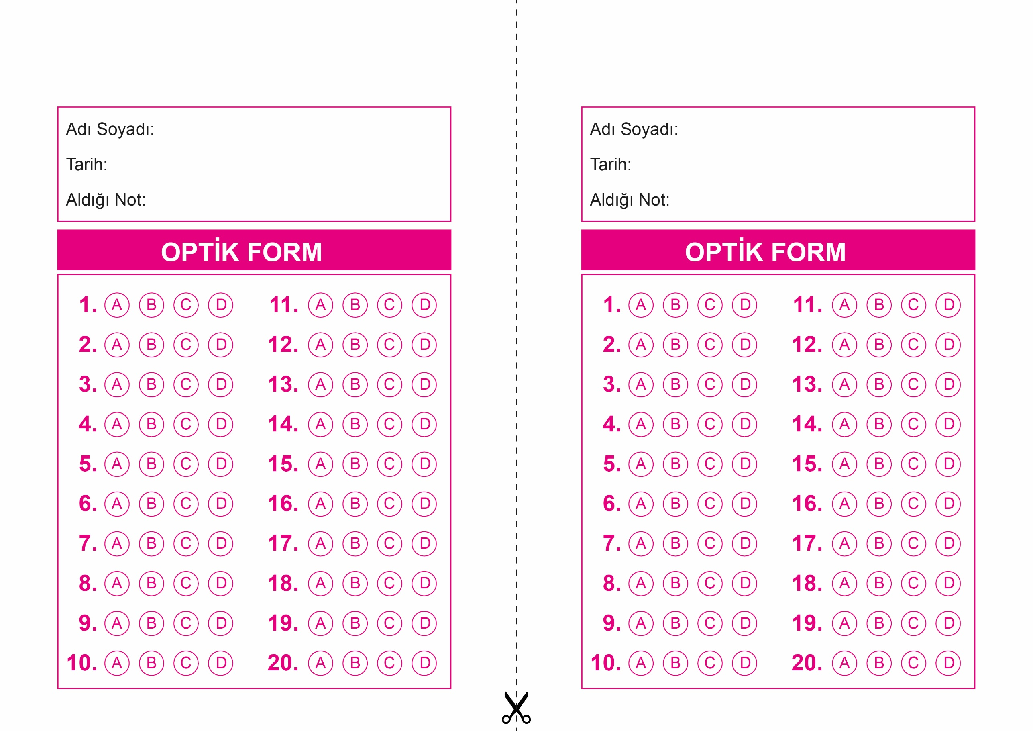

OPTİK FORMU FOTOKOPİ İLE (A4 KAĞIDI) ÇOĞALTTIKTAN SONRA BURADAN KESEBİLİRSİNİZ.

DİN KÜLTÜRÜ VE AHLAK BİLGİSİ

4. Sınıf 1.Dönem 2. Yazılı / Test Sınavı-1

DİN KÜLTÜRÜ VE AHLAK BİLGİSİ

6. Sınıf 2.Dönem 1. Yazılı / Sınav Soruları

DİN KÜLTÜRÜ VE AHLAK BİLGİSİ

4. Sınıf 1.Dönem 2. Yazılı / Test Sınavı-1



**4. SINIF SINAV VE CEVAP ANAHTARI İÇİN TIKLAYINIZ**

